**РОССИЙСКИЙ УНИВЕРСИТЕТ ДРУЖБЫ НАРОДОВ**

**Факультет физико-математических и естественных наук**

**ОТЧЕТ**

**по лабораторной работе № 1**

*дисциплина: Архитектура компьютер*

Студенты: Выонг Нам Кхань

Группа: НКАбд-02-23

**МОСКВА**

2023 г.

**ОПИСАНИЕ РЕЗУЛЬТАТОВ ВЫПОЛНЕНИЯ ЗАДАНИЙ**

1. Вошел в систему, введя свои логин и пароль

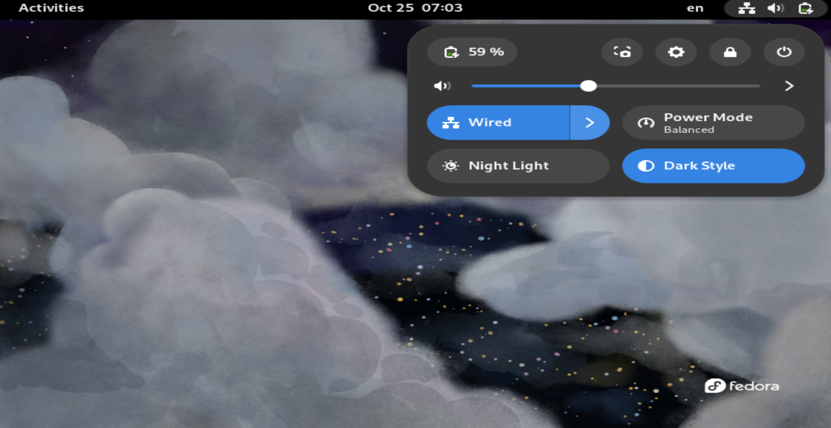

1. Последовательно изучил консольные команды, описанные в указаниях к работе.

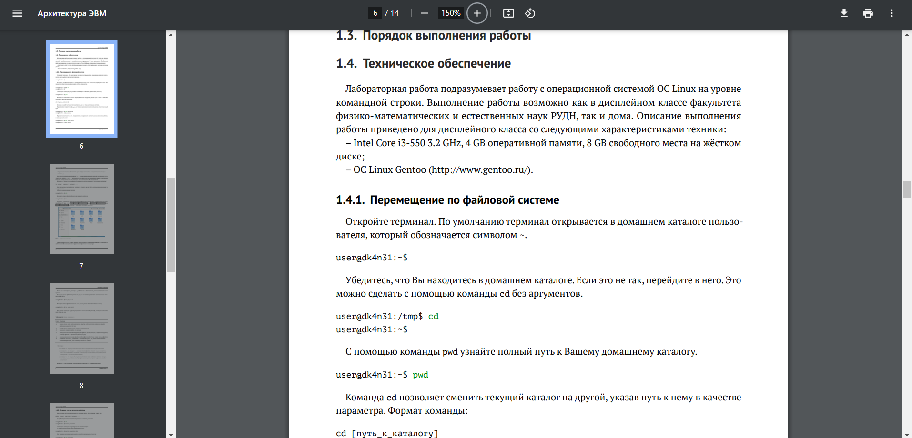

1. Узнал полное имя своей домашней директории, воспользовавшись командой pwd.

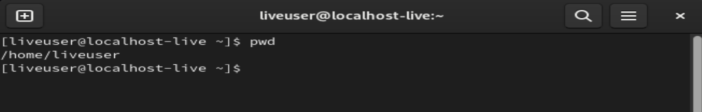

1. Я перехожу в подкаталог Документы Вашего домашнего каталога указав относительный путь

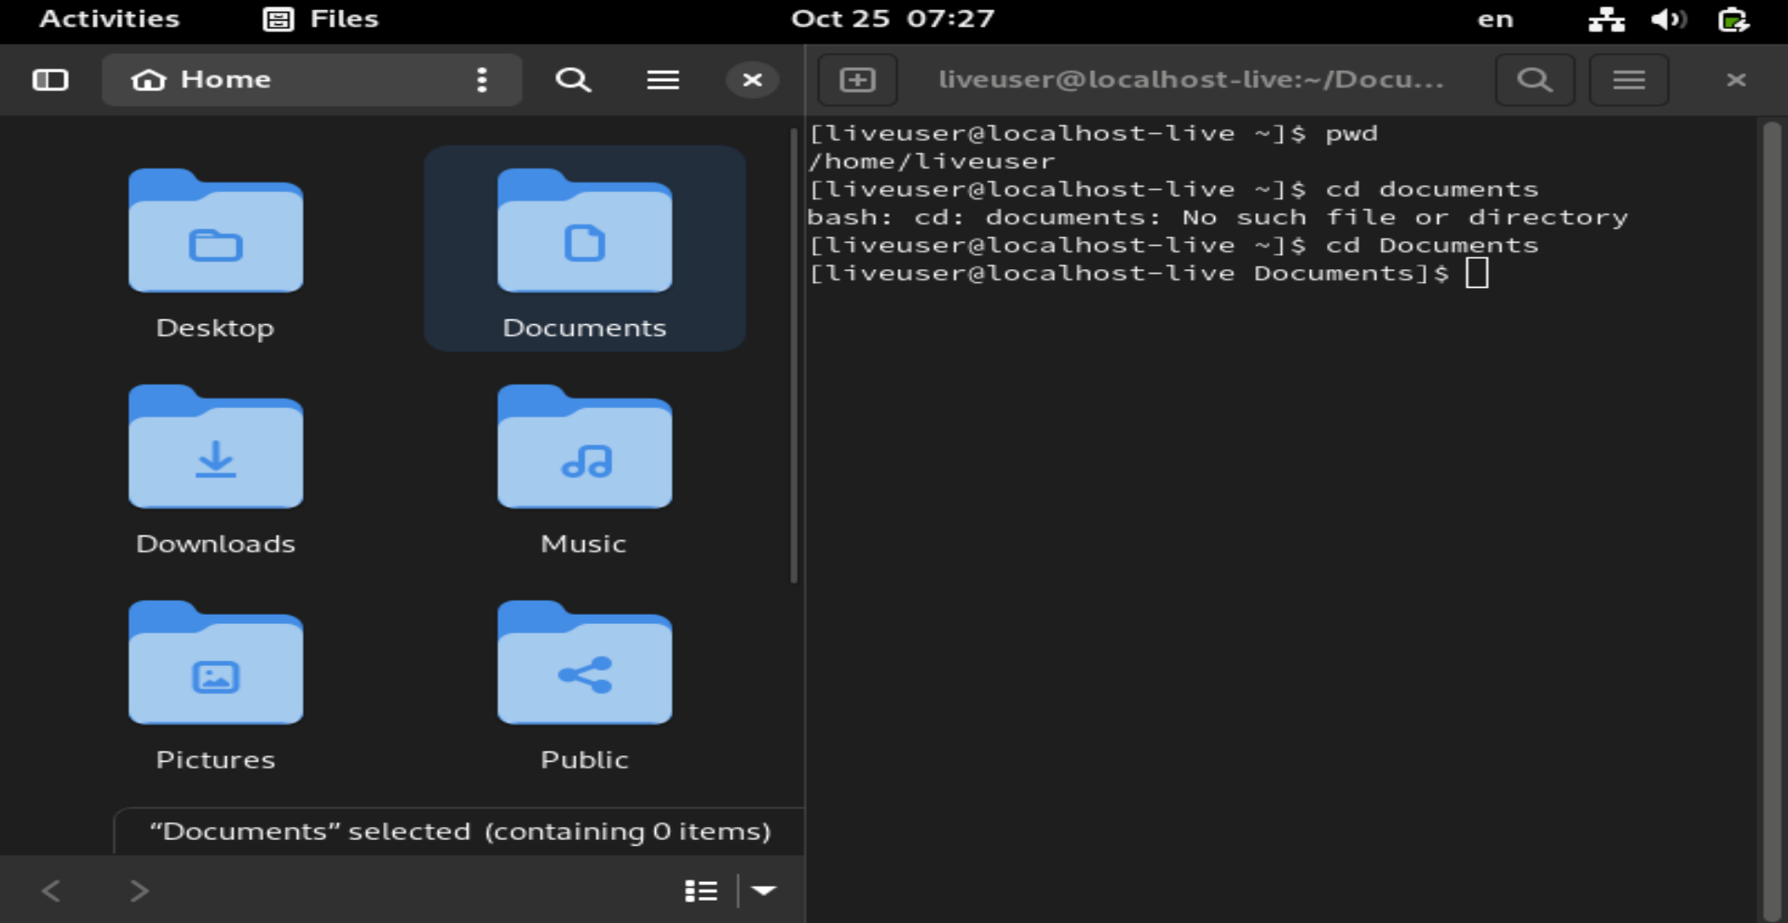

1. Я перехожу в каталог local – подкаталог usr корневого каталога указав абсолютный путь к нему (/usr/local)

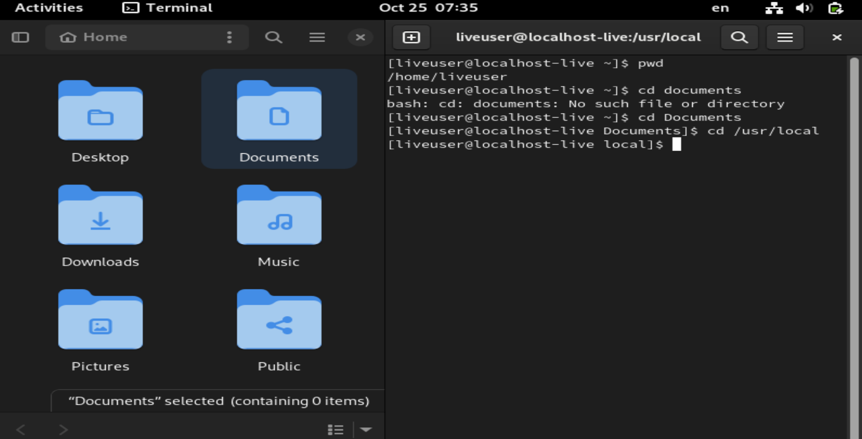

1. Для просмотра списка файлов текущего каталога может быть использована команда ls без аргументов. Я вывожу в домашний каталог.

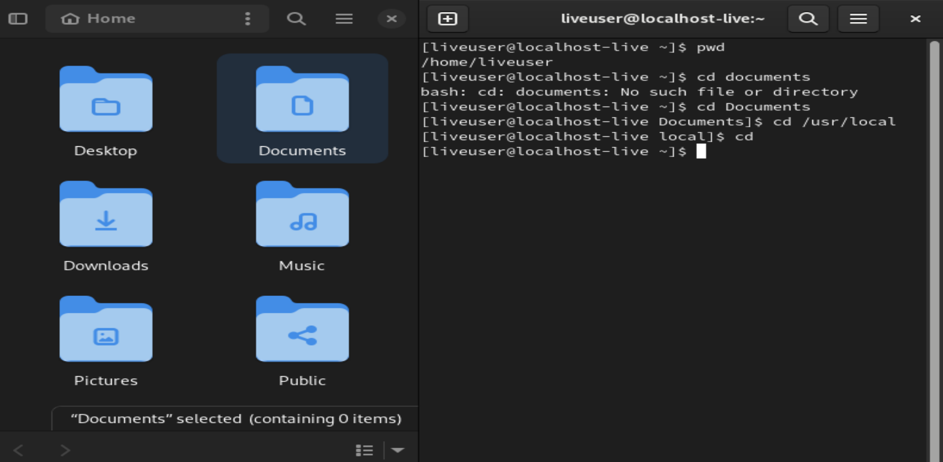

1. Я перечисляю список файлов Вашего домашнего каталога .

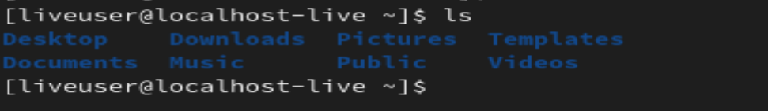

1. Я вывожу список файлов каталога /usr/local указав абсолютный путь к нему

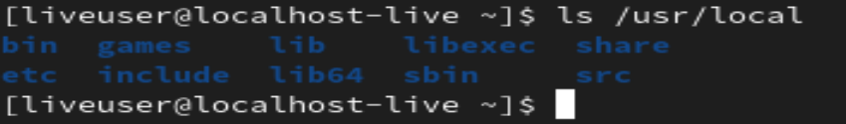

1. Я создаю в домашнем каталоге подкаталог с именем parentdir

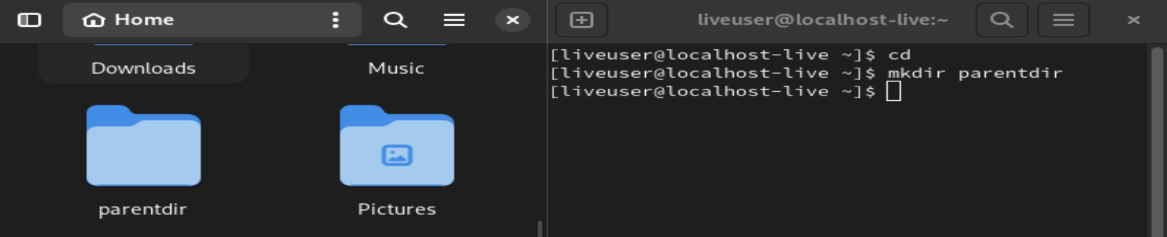

1. Я создаю подкаталог в существующем каталоге



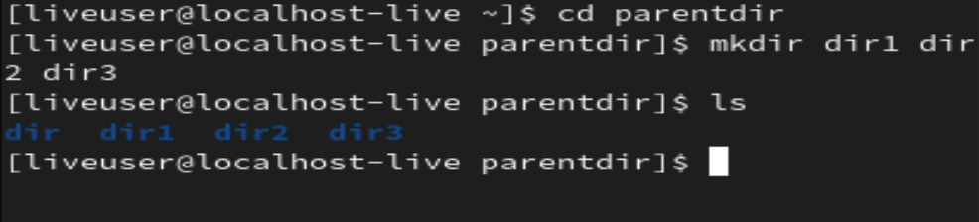

1. Я создаю файл test.txt в каталоге

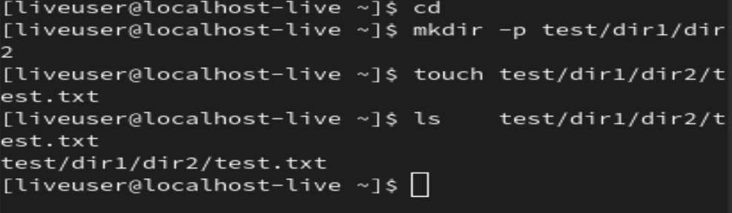

1. Пользуясь изученными консольными командами, удалил созданные файлы и папку.

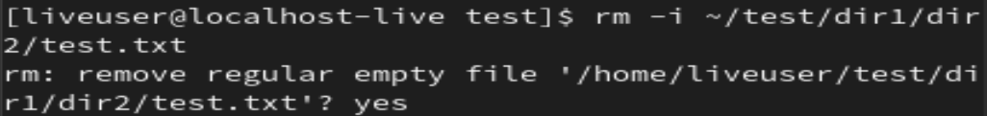

**Задание для самостоятельной работы**

1. Пользуясь командой pwd, узнаю полный путь к своей домашней директории.



1. Ввожу последовательность команд

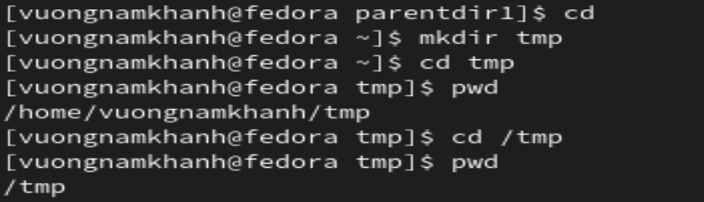

Вернувшись в домашнюю директорию, создаю в ней директорию tmp, перехожу в подкаталог tmp с помощью команды са. Получаю путь к директории итр, используя команду pwd. По умолчанию эта директория есть в системе, а путь к ней отличается от созданной мной директории Imp, поэтому при использовании команды pwd выводится /tmp.

1. Содержимое корневого каталога.

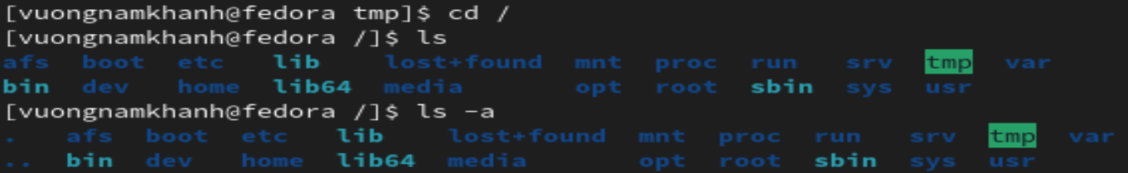

1. Содержимое домашнего каталога.

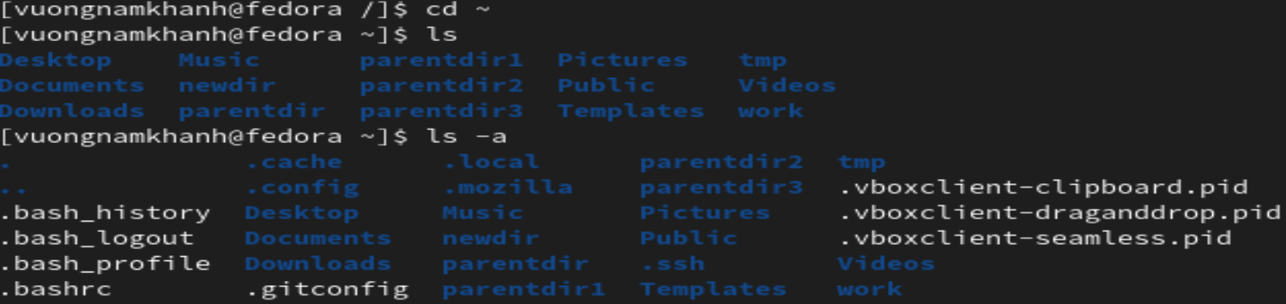

1. Содержимое каталога etc.

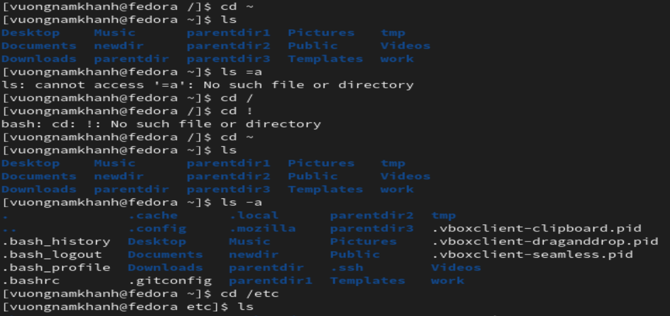

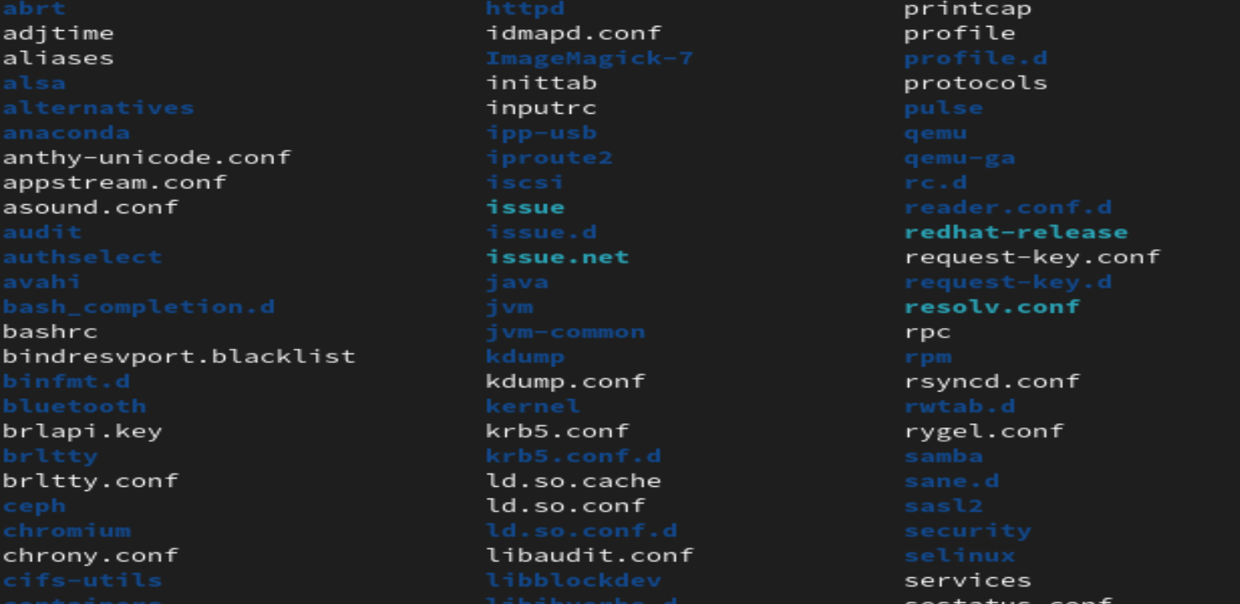

1. Содержиимое каталога /usr/local.

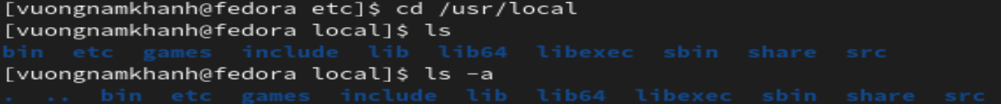

1. С помощью команды mkdir и ключом -р создаю каталоги temp и labs .



В директории temp создаю - text1.txt, text2.txt, text3.txt



С помощью команды Is и атрибутов temp и labs сверяю, все дирекции и файлы, созданные в них

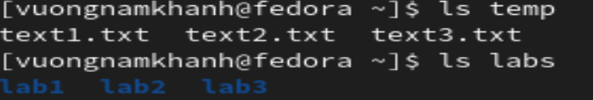

С помощью встроенного текстового редактора в вожу в файл text1.txt свое имя (Никита), в файл text2.txt ввожу свою фамилию (Бизев), в файл text3.txt номер своей группы (НКАбд-01-23). Вывожу данные в терминал с помощью команды cat

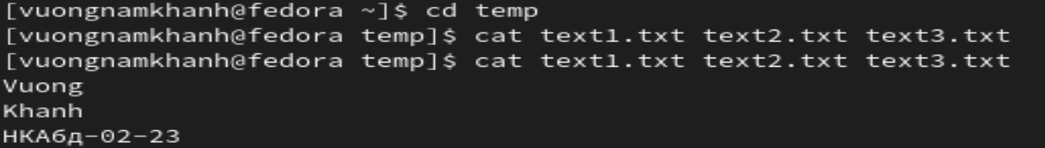

1. Все файлы с тектовым расширением (.txt) копирую из каталога temp в каталог labs. Помимо этого переименовывваю файлы каталога и перемещаю их в подкаталоги с соответсвующими индексами.

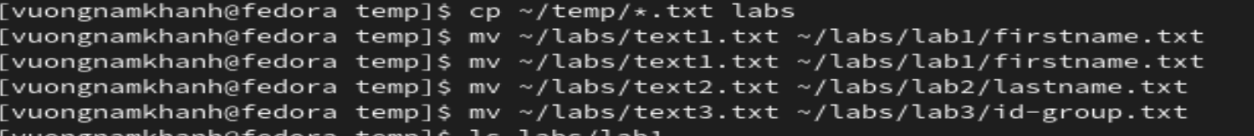

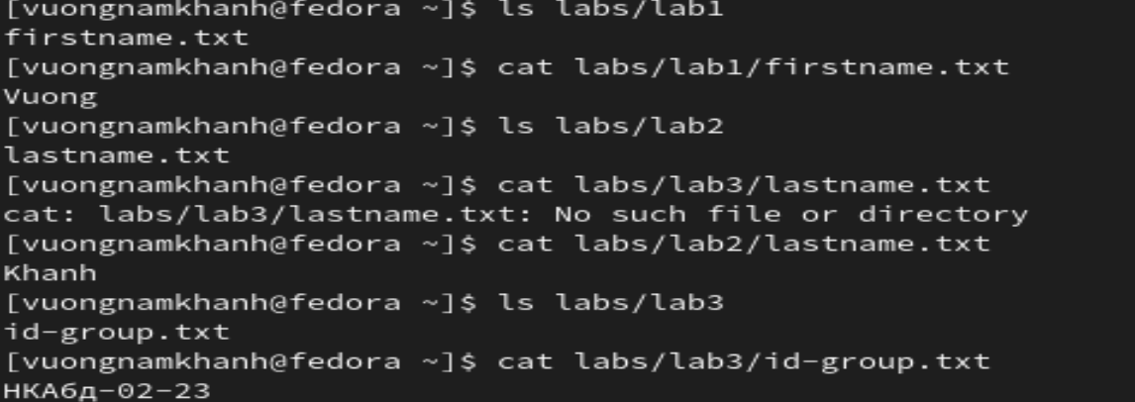

1. Удаление всех файлов и директив, созданных за время выполнения

лабораторной работы.

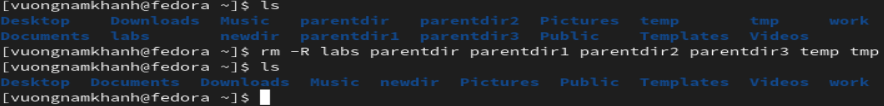

**ВЫВОДЫ, СОГЛАСОВАННЫЕ С ЦЕЛЬЮ РАБОТЫ**

Входе работы приобрел такие практические навыки общения с системой на уровне командной строки, как: вход и выход, оперативная помощь, работа с буфером команд, организация файловой системы.

Познакомился с базовыми командами: pwd (вывод имени текущего каталога), cd (смена каталога), ls (вывод списка файлов), mkdir и touch (создание пустых каталогов и файлов), rm (удаление файлов или каталогов), mv (перемещение и удаление файлов), cp (копирование файлов и каталогов) и cat (вывод на экран содержимого одного или более файлов).